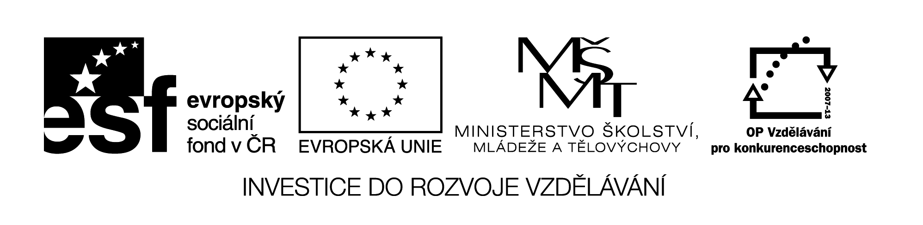

**Název školy:** Střední průmyslová škola, Ostrava - Vítkovice, příspěvková organizace

**Autor:** Mgr. Lenka Hrušková

**Datum:** 3. 6. 2012

**Název:** VY_32_INOVACE_5.3. 2

**Číslo projektu:** CZ.1.07/1.5.00/34.0125

**Téma:** Rysy české, evropské poezie a prózy 20. a 30. let 20. století – (Jiří Wolker)

**Anotace:** Pracovní list slouží k seznámení se s dílem Jiřího Wolkera, na základě ukázek si studenti ověří své znalosti literatury daného období a některých literárních pojmů.

Testové úlohy a cvičení jsou autorsky vytvořeny přímo pro učební materiál.**Rysy české , evropské poezie a prózy 20. a 30. let 20. století – pracovní list**

**Jiří Wolker**

**Sbírka: Těžká hodina**

**Báseň: Těžká hodina**

Přišel jsem na svět,

abych si postavil život

dle obrazu srdce svého.

Chlapecké srdce je písnička na začátku,

plán pro zámek, který bys lidem jak milé dal k svátku,

ale mužovo srdce jsou ruce a mozoly,

které se krví tvou do cihel probolí,

aby tu stála alespoň skutečná hospoda u silnice

pro ušlé poutníky a pro poutnice.

Dnes je má těžká hodina.

Chlapecké srdce mi zemřelo a sám v rakvi je vynáším,

a zemřelým trpě, trpím i tím,

které mi v prsou se roditi počíná.

Dnes je má těžká hodina;

jedno srdce jsem pohřbil a druhé ještě nemám,

zesláblý úzkostí, zesláblý samotou

marně se bráním studeným stěnám

pokoje svého

uštěpačného.

1. Co víte o životě autora? Jak se jmenovala 1. básnická sbírka, kterou vydal?
2. Co symbolizuje název básně?
3. Najděte v ukázce personifikaci a metaforu.
4. K jakému uměleckému směru autor patřil? Co je pro něj typické?
5. Jaké další básně ze sbírky znáte?
6. Definujte baladu. Jaké problémy řeší sociální balady?
7. Zařaďte autora do kontextu české literatury.